ВІДДІЛ ОСВІТИ, МОЛОДІ ТА СПОРТУ БЕРЕЖАНСЬКОЇ МІСЬКОЇ РАДИ

ЦЕНТР ДИТЯЧОЇ ТА ЮНАЦЬКОЇ ТВОРЧОСТІ

БЕРЕЖАНСЬКОЇ МІСЬКОЇ РАДИ

КОНСПЕКТ ЗАНЯТТЯ НА ТЕМУ:

**«ІСТОРІЯ ДИЗАЙНУ»**

Підготувала: керівник гуртка «Технічний дизайн»

Івасіків Мар’яна Ігорівна

Бережани 2014

Автор: Івасіків Мар’на Ігорівна

Керівник гуртка «Технічний дизайн»

Центр дитячої та юнацької творчості

Бережанської міської ради

**Тема: Історія дизайну**

**Мета:** ознайомлення з історією становлення дизайну; засвоєння знань про дизайн як важливу складову проектування, його значення; завдання та вимоги дизайну до формоутворення предметного середовища.

**Завдання:** ознайомитися ізісторичним підґрунтям розвитку дизайну як частини світової матеріальної культури, призначенням та напрямками дизайну; навчитися орієнтуватися у видах дизайну, робити споживацький аналіз предмету; розвивати логічне мислення, творчу уяву; виховувати основи естетичної культури, інтерес до професії дизайнера.

**Тип заняття:** комбіноване.

**Обладнання:** шкільна дошка, крейда, приклади дизайну в картинках, папір, олівці, ластик, блокнот, органайзер.

**Хід заняття**

**І. Організаційний момент заняття.**

Сьогоднішній урок хочеться почати з чудових рядків, що кличуть до завзятості, працьовитості, радості життя, творчості. Нехай вони стануть і вашим девізом:

                                 Не можеш - дізнайся,

                                 Не знаєш - дізнайся,

                                 Пробуй, шукай, здійснюй, досягай.

**ІІ. Мотивація навчальної діяльності.**

1. Що називаємо дизайном?
2. У чому полягає професійна діяльність дизайнера?

Висновок керівника гуртка: дизайн — це сучасне поняття, яке широко вживається у всіх сферах життя. Досить модною професією є й дизайнер. Щоб вироби були естетично досконалі, приваблювали нас своєю формою і вишуканістю, дизайнер має докласти чимало зусиль для того, щоб вони були красивими.

Кожному з нас необхідно володіти загальними поняттями про художнє конструювання, уміннями будувати своє життя за законами краси. Тому важливо не тільки знати основні принципи дизайну, а й уміти виготовляти об’єкти праці за законами дизайну.

**ІІІ. Вивчення нового матеріалу.**

На протязі всієї історії розвитку культури кожна людина в міру своїх можливостей прагнула прикрасити своє життя, зробити гарними і зручними всі предмети, які її оточують: житло, меблі, посуд, одяг, засоби виробництва тощо. Це стало надзвичайно актуальним в наш час, оскільки більшість людей усвідомлюють значимість краси і вигоди матеріального середовища.

Предмети, що оточують нас, не лише наділені естетичними цінностями, але й виконують практичне завдання (мал.1). Людина завжди надавала великого значення таким якостям предмета як форма, основний колір та оздоблювальні елементи. Праця й мистецтво первісної людини були нероздільними. Прикраси для неї мали глибокий практичний зміст – вони були такою ж мірою утилітарними, як сам предмет і різниці між красою й корисністю не існувало.

Мал.1. Практичне завдання дизайну.

Дизайн – це один із видів образотворчого мистецтва, що створює та формує світ речей "від голки до літака". Освіченість у галузі дизайну стала зараз важливим елементом культури людини. Сучасний дизайн має багато спеціалізованих напрямків: дизайн меблів, промисловий дизайн, декоративно оформлювальний дизайн.

Історія становлення дизайну як професії мала свій початок більше ста років тому. Причини виникнення дизайну розбігаються. Причиною й часом виникнення вважають кризу 20-30-х років XX століття. Саме тоді термін "дизайн" набуває розповсюдження. Дизайн як дисципліна з проектування пов’язаний із розвитком індустріального виробництва.

Саме в той час в Англії виник рух «за зв’язок мистецтва і ремесел», який очолив У. Морис. Згодом цей рух знайшов своє відображення в художній культурі США, Фінляндії та Швеції. Саме тоді були сформовані основні положення теорії та принципи дизайну, які вплинули на напрямки дизайну наступних років.

У відповідності з іншою точкою зору виникнення дизайну відносять до початку XX сторіччя, коли художники зайняли ведуче місце в ряді галузей промисловості і отримали можливість формувати фірмовий стиль підприємств і впливати на товарну політику випуску товарів. Початком історії дизайну вважається 1907 рік, коли художник, архітектор, дизайнер Петер Беренс почав роботу в компанії «Аllgemeine Еlektrizital Gesellschaft». Попередні ж десятиліття були лише періодом теоретичної підготовки майбутнього практичного дизайну.

Відповідно до третьої точки зору щодо історії виникнення дизайну про професію дизайнера можна казати тільки після появи перших дипломованих спеціалістів. Це відбулося в 1920 році, коли у деяких країнах світу були створені перші учбові заклади, які готували художників – майстрів вищої кваліфікації для промисловості, а також інструкторів і керівників для професійно-технічної освіти. Цей напрямок дизайну вважається європейським «академічним». Поступово в Англії, Німеччині, Австро-Угорщині, Скандинавських та деяких інших європейських країнах почали формуватися такі художньо-промислові школи, де вчили роботі з формою і кольором на ґрунті загальних закономірностей, що зустрічаються в природі.

У м. Веймар (Німеччина) у 1919 році була заснована Вища школа будівництва і художнього конструювання – Баухаус. Її педагоги – архітектор В. Гропіус , художник, математик та вчений-природознавець Й. Іттен, скульптор Г. Маркс та інші – розробляли принципи сучасного формоутворення в архітектурі і дизайні, займались формуванням матеріально-побутового середовища засобами пластичного мистецтва.

Існує ще одна версія виникнення дизайну. Дизайн, як масове явище, виник у США в результаті світового кризового стану економіки 1929 року, незважаючи на те, що ідейні центри матеріально-художньої культури були в Німеччині та Росії.

   Саме криза змусила монополії звернутись до художників-конструкторів як до засобу стимулювання продажу своєї продукції. Початок дизайнерської діяльності в 30-х роках співпадає з розвитком авіації, нові форми асоціювалися з технічним прогресом. Намагання надати удосконаленої форми предмету вимагало усунення зайвих деталей, лаконізму, цілісності. Це було вигідним підприємству, покращувало зручність користування виробом, бо спрощувало його виробництво, а отже, собівартість. Це вже комерційний дизайн, що, насамперед, є способом збільшення попиту на промислову продукцію   та   засобом   завоювання   споживача.   Ці   його   якості відмічались і підкреслювались піонерами американського дизайну У. Тігом, Р. Лоуном та іншими, що зробили значний внесок у формування такого характерного для американського дизайну явища, як стайлінг – дизайнерське розробляння зовнішнього вигляду виробу [2, с. 10], яке не пов'язане із зміною його функцій і не стосується його технічних або експлуатаційних характеристик.

Таким чином, в 1930-ті роки дизайн реально входить у життя – торгівлю, виробництво, побут. Цей період приходиться на той час, коли західні країни виходять з Великої економічної депресії, і дизайн стає дієвим фактором збуту промислових товарів.

В останній третині XX століття дизайн перетворився на глобальне явище постіндустріального суспільства, котре охоплює нові сфери проектної практики. У 50-ті роки, після другої світової війни почалася масова підготовка дипломованих дизайнерів. Окрім Німеччини викладанню дизайну стали надавати все більшої уваги у Великій Британії, США, Франції, країнах Північної Європи.

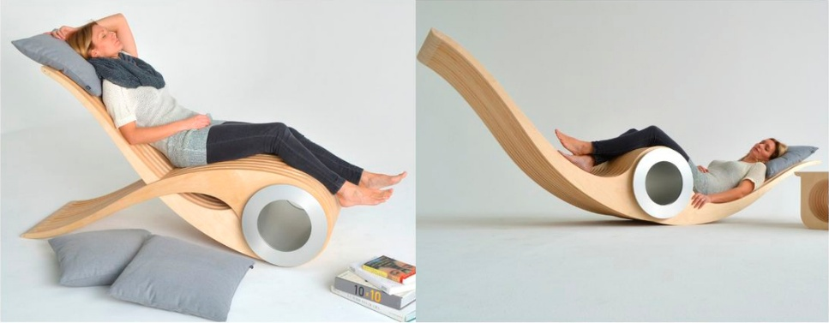Поява нових видів транспорту, залізниць і портів, великих територій заводів і фабрик почала сприйматися як нове джерело краси, як прояв раціоналізму в художньому мисленні і проектної діяльності людей взагалі. Впровадження нової техніки у всі галузі людської діяльності поставило художників перед необхідністю вирішення різноманітних технічних та естетичних задач в галузі машинобудування, станкобудування, приладобудування, транспорту тощо.

Сучасний дизайн має на меті перетворення предметного середовища людини у відповідності до нових потреб. Крім художнього конструювання промислових виробів і покращення умов побуту дизайн вирішує завдання психологічного комфорту людини.

Мал.2. Покращення умов побуту та психологічного комфорту людини.

Під час практичної діяльності діти відтворюють своє власне бачення дійсності, передають різними засобами (формою, кольором, лінією) свій емоційний стан, залучаючи процеси мислення, даючи простір дитячій уяві, фантазії.

Дизайн застосовується під час створення будь-якого технічного промислового виробу, у будь-якій сфері людської життєдіяльності, де соціально-культурно обумовлено спілкування між людьми.

Дизайн, як творчий процес, можна поділити на художній дизайн (створення речей із точки зору естетичного сприйняття) та технічну естетику — наука про дизайн, ураховуючи всі аспекти, і перш за все конструктивність (ранній етап становлення дизайну), функціональність (середній), комфортність виробництва, експлуатації, утилізації технічного виробу тощо (сучасне розуміння дизайну).

**IV. Постановка практичного завдання.**

Давайте, діти, зробимо вправу на визначення функціонального та декоративного дизайну.

**Завдання** **1**: Розподілити у відповідні колонки приклади переважання дизайну у виробі (Додаток 1).

|  |  |
| --- | --- |
| Функціональний дизайн | Декоративний дизайн |
|  |  |
|  |  |
|  |  |

Дизайнер — це фахівець, що відповідає за функціональний і естетичний рівень предметів та компонентів, створюючи певне середовище. Тобто, метою дизайнерської діяльності є естетична організація предметного середовища.

Дизайн сьогодні став одним із символів сучасної цивілізації.

**Основні види дизайну**:

* промисловий ( конструювання побутових приладів, посуду, меблів );

* дизайн середовища ( ландшафтний );

* фітодизайн ( складання композицій із живих та засушених квітів);

* дизайн одягу ( моделювання та конструювання );

* візаж (мистецтво макіяжу);

* графічний дизайн ( промислова графіка – етикетки, листівки, графічна реклама продукції ).

**Завдання 2:** Розподілити картинки з дизайном по видах (Додаток 1; Додаток 2).

Кожен із нас бажає оточити себе речами, які, на нашу думку, є привабливими, зручними, красивими. Такими речами ми із задоволенням користуємося у побуті.

Діти! Які предмети побуту ви знаєте? *Відповіді учнів.*

Які властивості має мати предмет, щоб споживач захотів купити його? *Відповіді учнів.*

**Завдання 3:** Давайте самостійнопроведемо дизайн-аналіз різноманітних предметів з допомогою вправи «Випробування споживача».

Діти діляться на дві групи. Відповідають на питання вправи.

Приклад запису «Випробовування споживача»

|  |  |  |
| --- | --- | --- |
| Я аналізував (наприклад, олівець). | | |
| Питання:   1. Яке призначення має вибір? 2. Чи виконує він призначення? 3. Чи зручно та легко його використовувати? 4. Чи подобається тобі виріб? 5. Чи хотів би ти мати та використовувати його? | Відповідь:   |  |  |  |  |  | | --- | --- | --- | --- | --- | | 5 | 4 | 3 | 2 | 1 | |  |  |  |  |  | | Коментарі |

Виріб оцінюється по 5-бальній шкалі. Оцінка коментується записами.

І група – аналізує блокнот.

ІІ група – аналізує органайзер.

**V. Підведення підсумків заняття.**

**VІ. Домашнє завдання.**

Знайти вдома по 5 виробів дизайну кожного виду.

Визначити в них переваги функціональності та декоративності.

Література:

1.                      Даниленко В.Я. Дизайн: підручник для студ ВНЗ, які навчаються за спец. «Дизайн» / В.Я. Даниленко. – Х.: Вид-во ХДАДМ, 2003. – 320 с.

2.                      Дизайн і ергономіка. Терміни та визначення: ДСТУ 3899-99. – [Чинний від 21.08.1999]. –К.: Держстандарт України, 1999. – 33 с.

Додаток 1

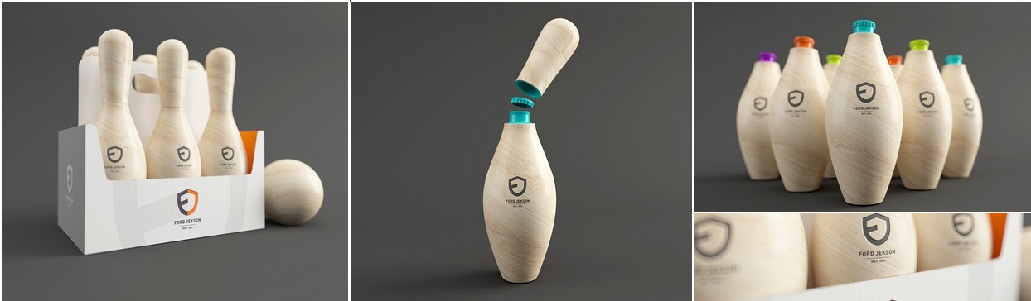

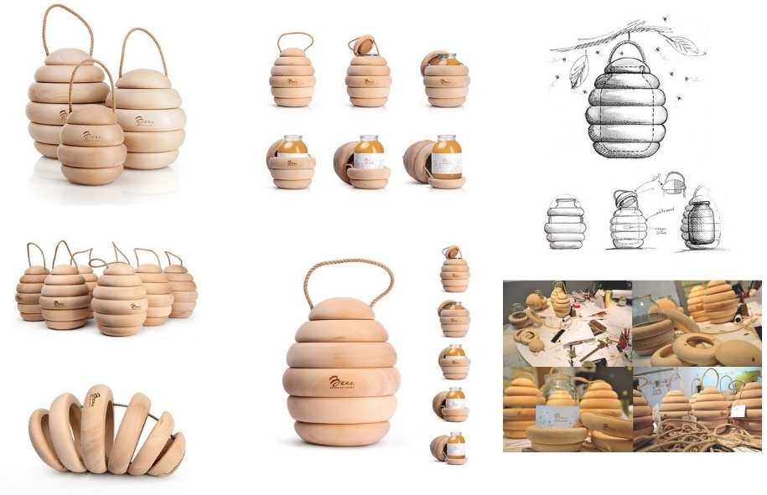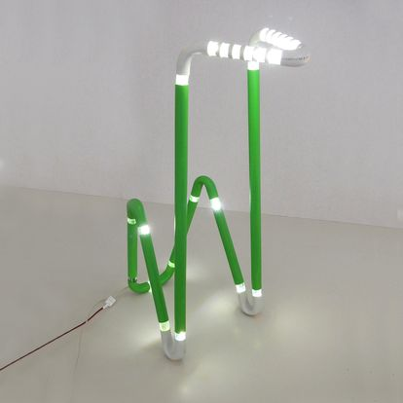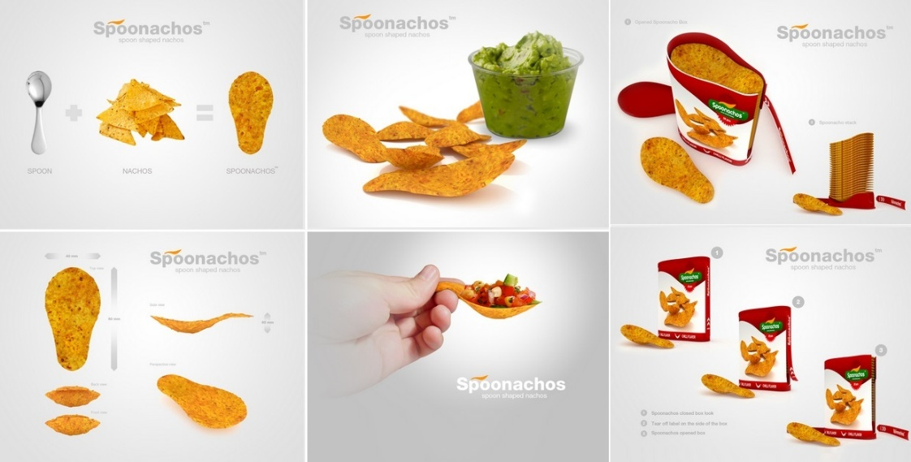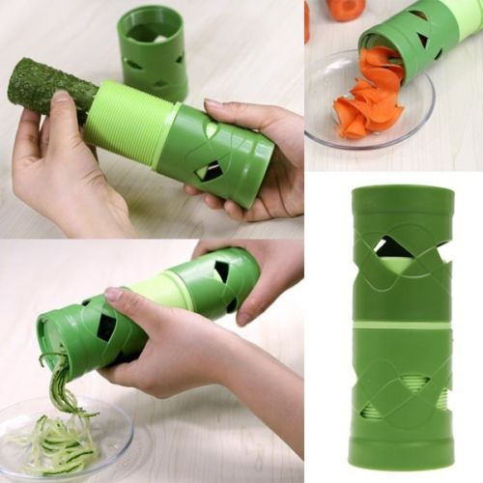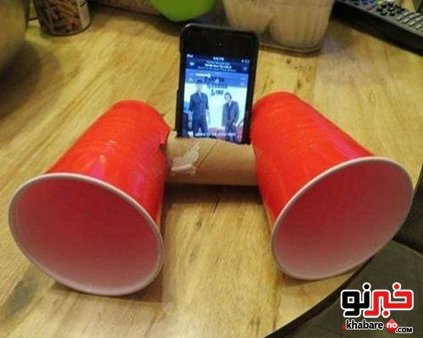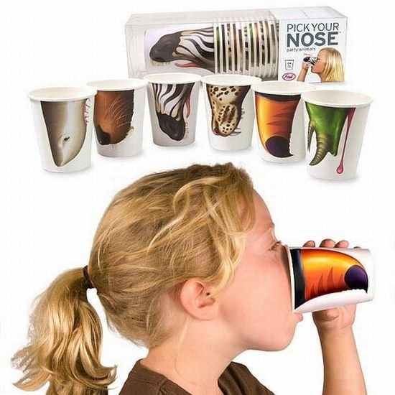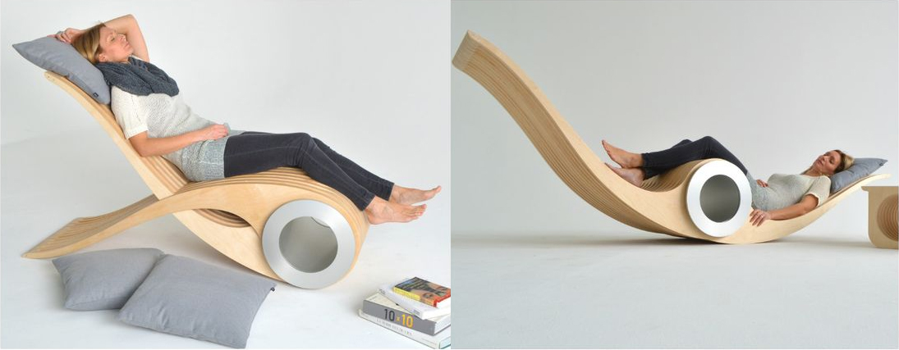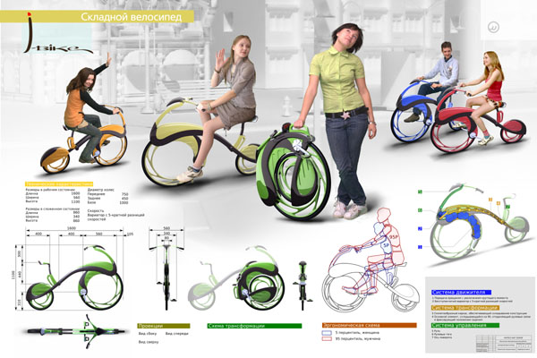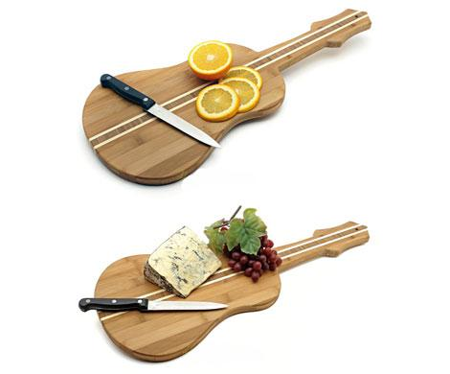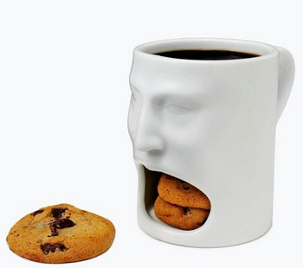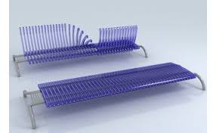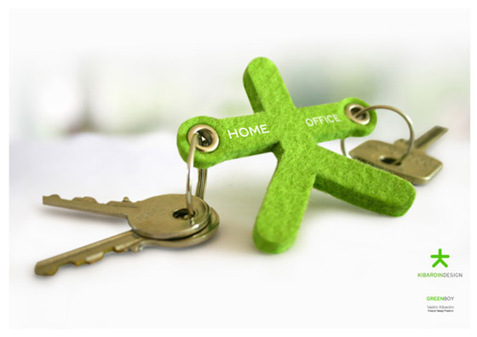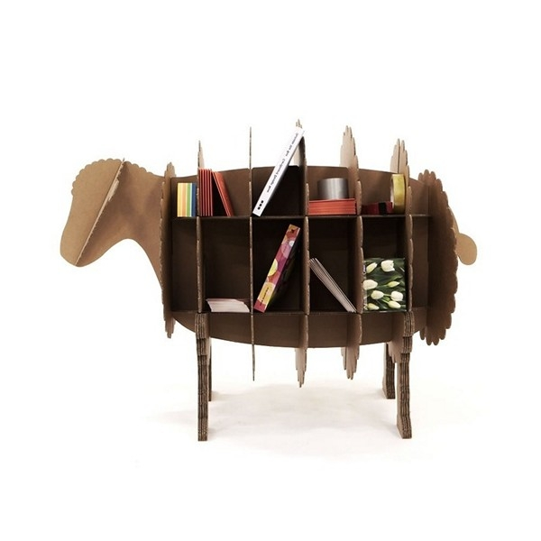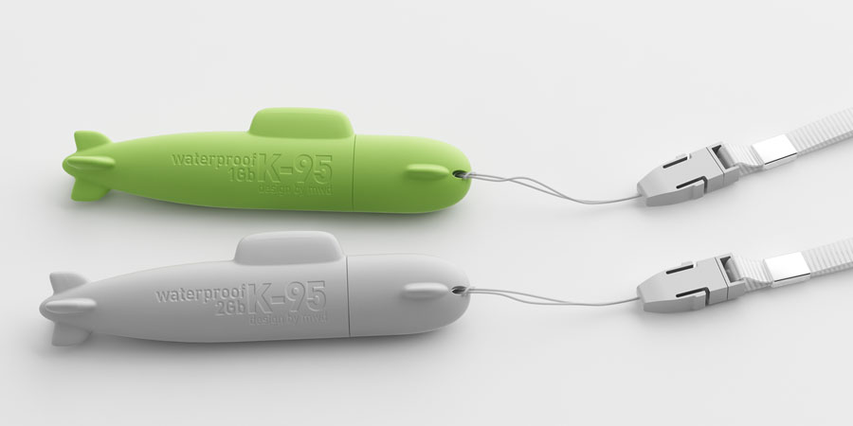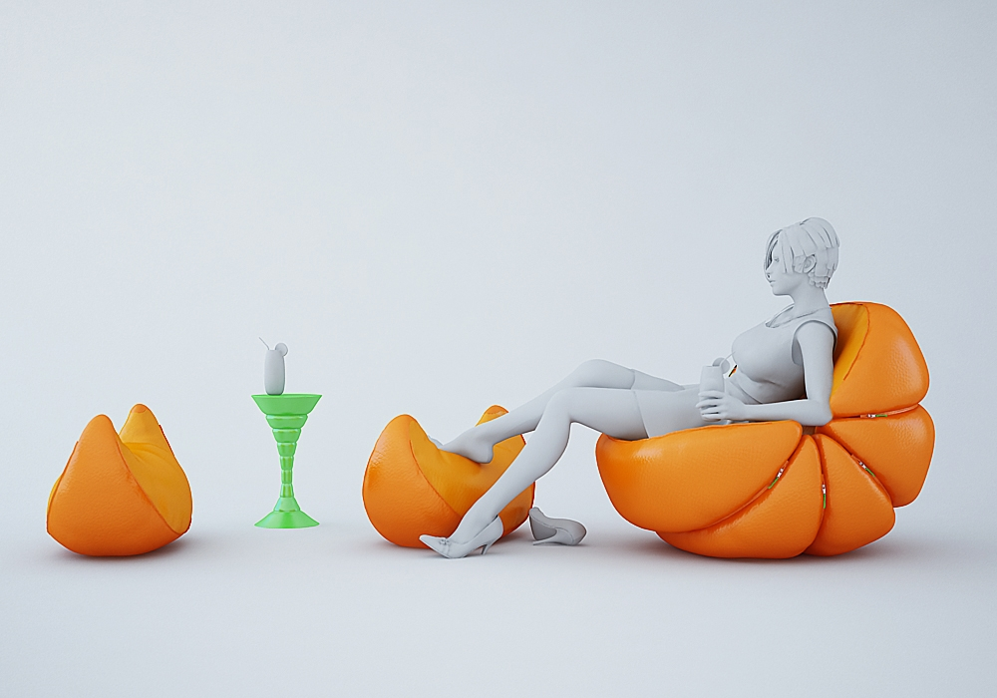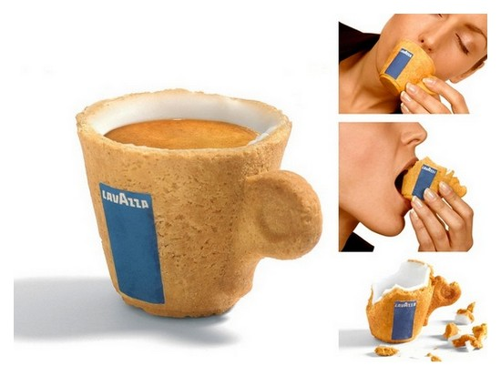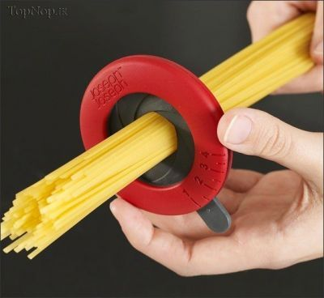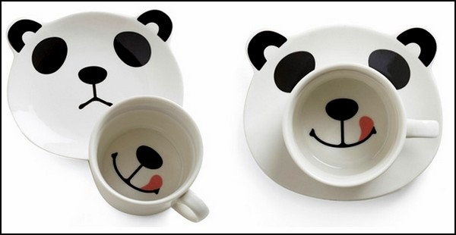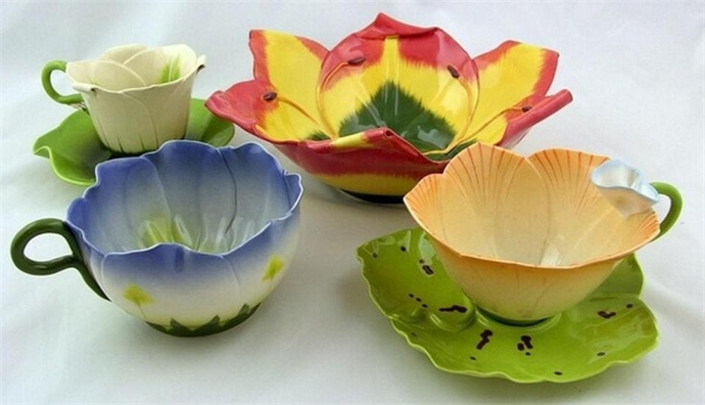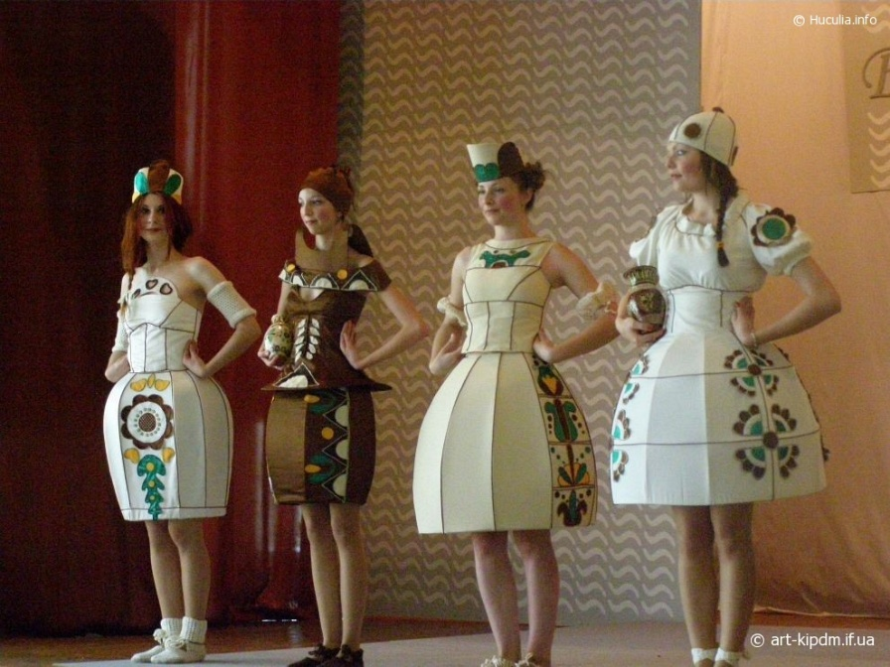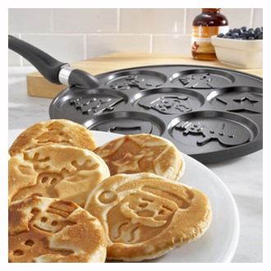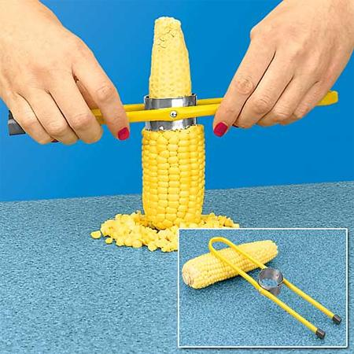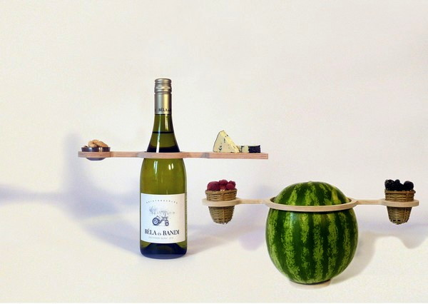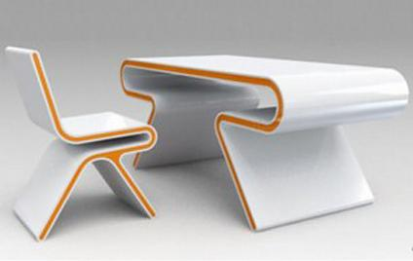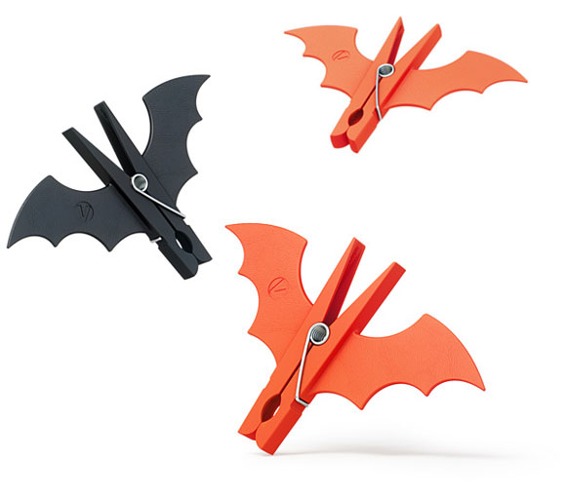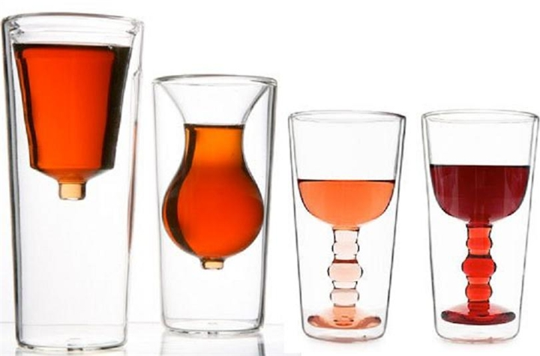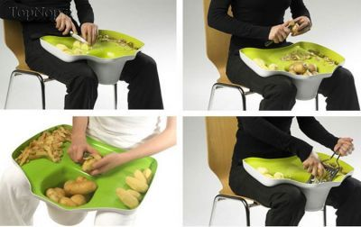

Додаток 2

